

**Par**

**Déniz Arslan  
Thibault Foulley**

COMPTE RENDU

Gestions Rapport – CodeIgniter

**GSB Galaxy Swiss Bourdin**

**Lycée du Parc des Loges - BTS SIO - Année Scolaire 2018/2019**

# INTRODUCTION

Nous allons vous présenter ce document, il s'agit d'un compte rendu sur le projet que l'on à mener depuis 1 mois. Le but de ce document est de présenter le projet de vous informer :

* De quoi sommes-nous partis ?
* Quelles étaient les améliorations à apporter ?
* Quel a été le travail fournis, pour le projet ?

Nous travaillons pour le laboratoire GSB (Galaxy Swiss Bourdin), qui travaille dans l'industrie pharmaceutique. Ce laboratoire est né d'un mouvement de fusion. Il a été décidé de réorganiser tout le secteur informatique.

Une note de services nous a été transmise, nous informant, que les visiteurs (commerciaux) lors de leur visite au prêt des praticiens, sont obligé de tout noter sur une feuille volante qu’ils peuvent perdre, qui sert de rapport auprès de la société.

Nous développerons les éléments cités dans un sommaire et avec les partis de ce document.

**SOMMAIRE**

INTRODUCTION 2

PRESENTATION DU SUJET 4

PRESENTATION DU PROJET 5

1. Le besoin 5

2. Les contraintes 5

3. Final 5

TRAVAIL EFFECTUE 6

1. Visiteur (Commercial) 6

CONNEXION 6

COMPTE-RENDU 7

MEDICAMENTS 8

PRATICIEN 9

CONCLUSION 11

1. Difficultés rencontrés 12

2. Critiques 12

3. Evolution possible 12

4. Bilan 12

# PRESENTATION DU SUJET

L’entreprise est le laboratoire GSB, il s’agit d’un laboratoire pharmaceutique, qui voit le jour grâce à une fusion de deux géants, un américains et l’autre européen.

De nombreuses modifications sont à apporter à cette fusion pour la rendre plus productif sur certains processus, des informations nous été transmis tel que :

* La France comme témoin de l’amélioration du suivi de l’activité visite,
* 2 ans de réorganisation interne, tant au niveau du personnel que du fonctionnement administratif, GSB souhaite moderniser l’activité de visite médicale,
* **Une gestion des rapport pour les visiteurs(commerciaux) auprès des praticiens**
* Un accès plus direct aux données de personnel est nécessaire.

La ligne soulignée est le projet qui nous a été proposé. C’est-à-dire uniformiser les remboursements des visiteurs grâce à une plate-forme interne à l’entreprise, dont nous décrirons le fonctionnement par la documentation utilisateur et la suite du compte-rendu.

# PRESENTATION DU PROJET

## Le besoin

Les comptes rendus des visites sont actuellement par une solution Microsoft Office Access, la saisie est longue et doivent avoir des feuilles sur eux lors du passage chez le praticien, donc risque de perdre la feuille avec ses commentaires et autre informations.

L'application doit permettre **d’accéder à tous les comptes rendus saisir par le visiteur** (commerciale de GSB), afin de pouvoir avoir un historique plus facile des visites. Il peut aussi accéder à la liste des médicaments ainsi qu’à leurs détails, pouvoir télécharger un PDF du détail du médicament sélectionner. Le visiteur peut aussi taper de nouveau rapport, ajouté de nouveaux praticiens ou remplacent.

## Les contraintes

Notre projet **« de Gestion de rapport»,** doit aux **visiteurs** (personnes qui écrivent les rapports lors de leur visite auprès des praticiens) de se connecter. Les contraintes sont les suivantes :

* Durée du projet : 1 mois et demi
* Travailler en groupe (2 personnes)
* Langage disponible : HTML, PHP, CSS, CodeIgniter
* Répondre aux normes de développement
* Le visiteur peut télécharger une fiche de PDF du médicament à tout moment
* Taper son rapport sur une tablette, ou un ordinateur portable et les infos sont envoyé directement sur la base de données
* Architecture : respecter l’organisation du code, qui répond au MVC (Modèle Vue Contrôleur)

## Final

Objectif final, proposé une interface qui permet aux visiteurs (commerciaux) de pouvoir taper leurs rapport et le rendre accessibles à tout moment pour eux ainsi que la direction.

# TRAVAIL EFFECTUE

## Visiteur (Commercial)

### CONNEXION

**CONNEXION :**

* Saisir Login
* Saisir Mot de passe
* Cliquer sur Envoyer

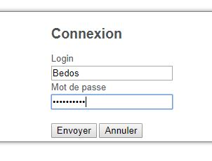

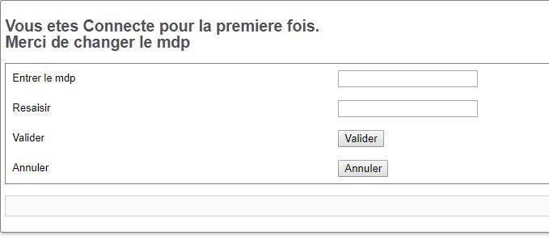

**PREMIERE CONNEXION :**

* Saisie d’un nouveau mot de passe
* Retaper le même mot de passe sinon erreur
* Enfin valider le changement

### COMPTE-RENDU

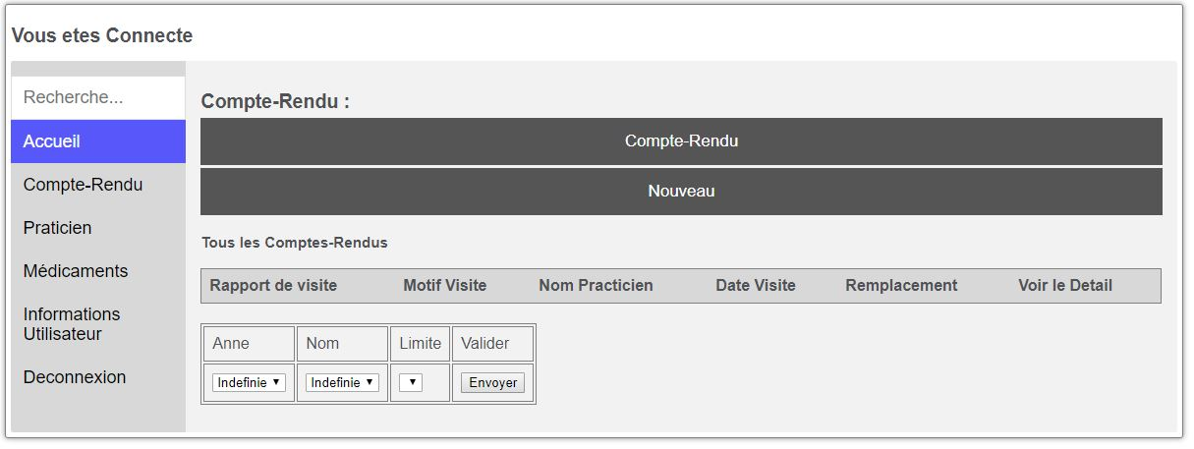

**MENU COMPTE-RENDU :**

* Visualisation des comptes rendus
* Création d’un nouveau compte-rendu
* Système de pagination

**NOUVEAU COMPTE-RENDU :**

* Saisie motif,
* Nom du praticien
* Date
* Description
* Remplaçant (OUI /NON)
* Echantillons proposé

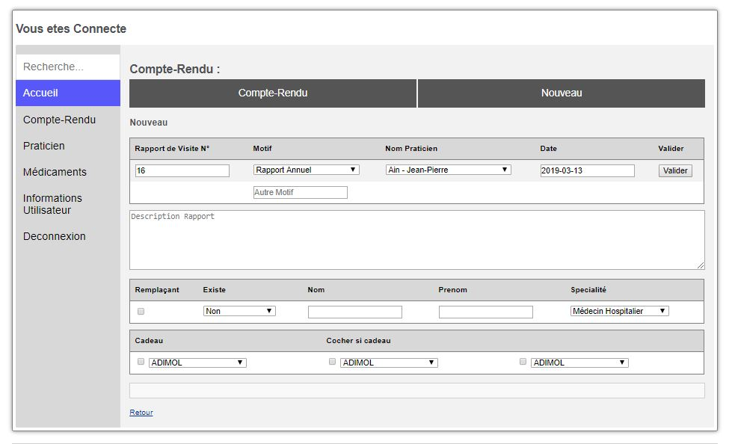

### MEDICAMENTS

### 

# 

**MENU MEDICAMENT :**

Voici ce menu qui se découpe de deux façons :

* Le tableau qui médicament qui permet d’obtenir les détails d’un médicament sur une autre fenêtre ou dans un PDF
* Une recherche effectuée en rentrant le nom d’un médicament.

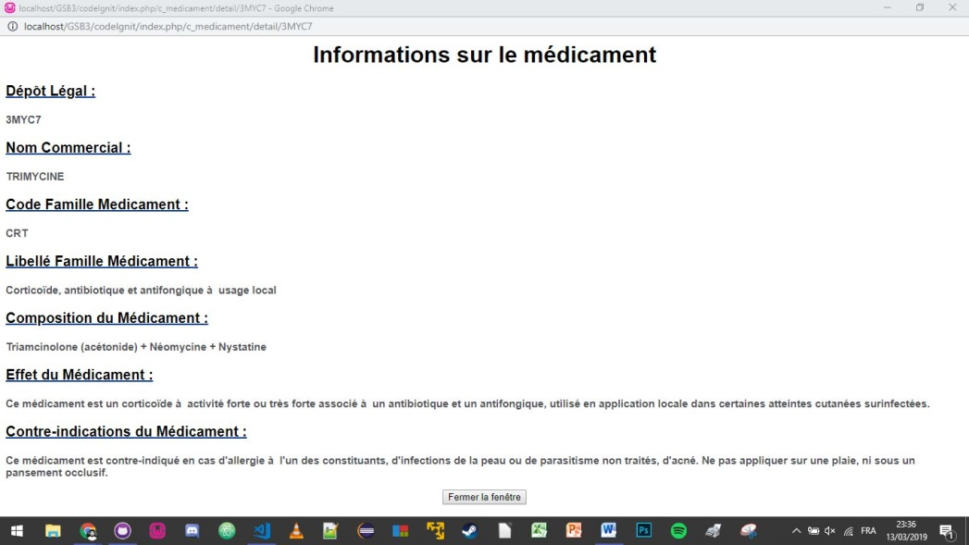

**DETAIL DU MEDICAMENT :**

Un bouton pour fermer la fenêtre.

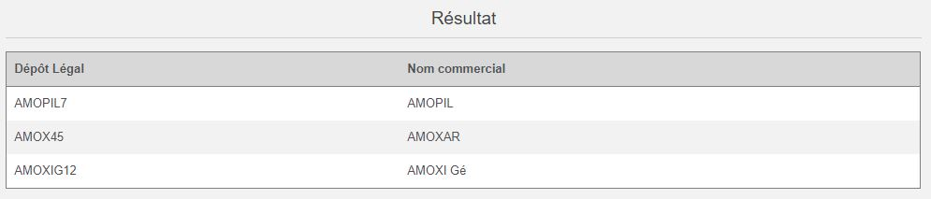

**RECHERCHE :**

* Résultat d’une recherche avec des noms de médicaments qui correspondent.
* Pas de résultat

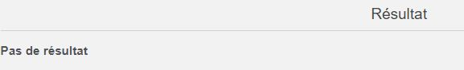

### PRATICIEN

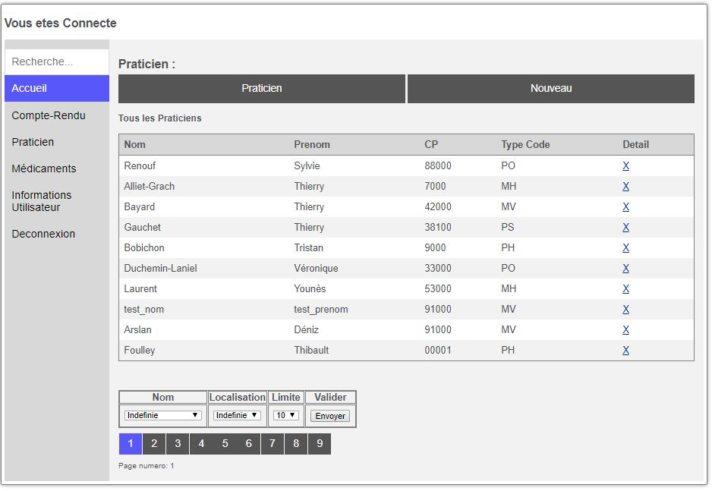

**MENU PRATICIEN :**

* Un tableau présentant tous les praticiens avec la possibilité de voir les détails sur le praticien.
* Possibilité grâce au bouton d’ajout un nouveau praticien.

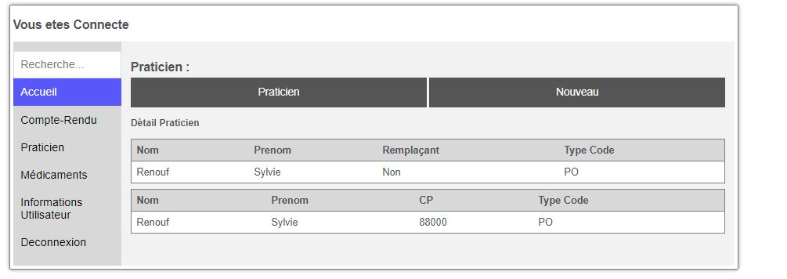

**DETAIL PRATICIEN :**

* Tableau des détails du praticien

**NOUVEAU PRATICIEN :**

* Saisie Nom, Prénom
* Adresse, Code Postal et Ville
* Info médecin (Spécialité, Coef de notoriété).
* Bouton ajouté

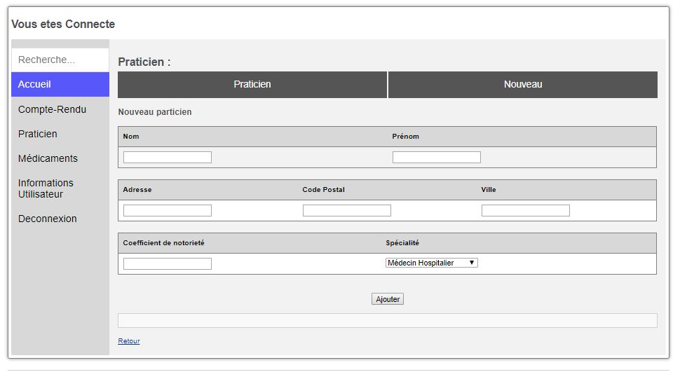

# CONCLUSION

## Difficultés rencontrés

* Gestion du planning et des tâches
* S’adapter au Framework CodeIgniter
* Travailler en groupe difficile car, ce projet fut réaliser pendant notre période de stage.

## Critiques

* Travailler un plus l’esthétique
* Mieux gérer le temps
* Avoir plus de temps en binômes pour travailler le projet

## Evolution possible

* Améliorer l’esthétisme du fichier PDF.
* Toucher un peu plus à l’esthétique de l’application (logo, taille de police, police,…)
* Ajout de la date au format Européen (JJ-MM-AAAA), à certains moments.
* Avoir une sécurité plus poussé.

## Bilan

Pour ce troisième projet de groupe, le travail a été réparti de manière égale. La gestion du temps a été respectée dans l’ensemble, mis à part le fait de travailler au dernier moment

L’utilisation de Git Hub est géniale pour pouvoir travailler aussi bien sur les heures de PPE que chez soi, tout en travaillant en même temps et au même moment.

Ce qui peut être noté est que lorsque l’un des membres était dans l’incompréhension du problème, l’autre l’aidait à le comprendre et à trouver des solutions ensemble.